СХЕМА №8
границ прилегающих территорий
МДОУ «Малыш»
Забайкальский край, Карымский район пгт. Карымское, ул. Лесная,16

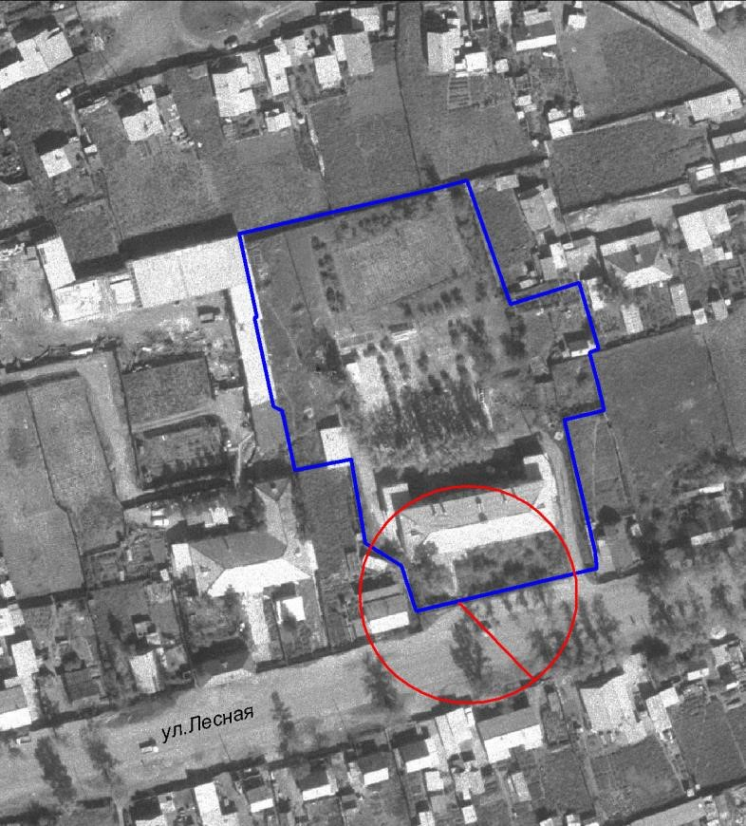

М: 1:2000

